издается с июня 2020 года  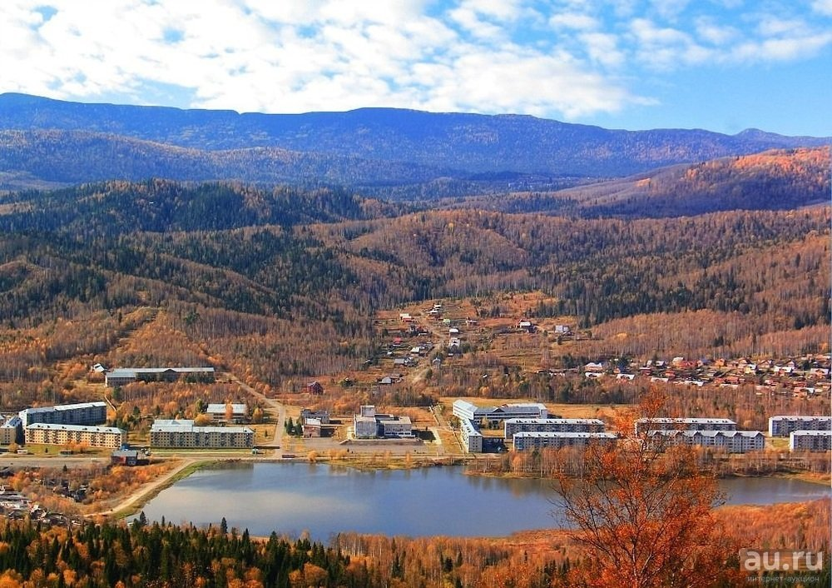  выходит 2 раза в месяц | Официальное издание органов местного самоуправления муниципального образования поселок Краснокаменск  КРАСНОКАМЕНСКИЙ  ВЕСТНИК  № 20 22.08.2024 года

Решением Председателя Краснокаменского поселкового Совета депутатов утверждено официальное издание муниципального образования поселок Краснокаменск «Краснокаменский вестник», для опубликования и обнародования нормативно-правовых документов затрагивающих права, свободы и обязанности человека и гражданина, разработанными и принятыми администрацией поселка и Краснокаменским поселковым Советом депутатов. Периодичность выпуска газеты «Краснокаменский вестник» 2 раза в месяц тиражом в 50 экземпляров.

Газета «Краснокаменский вестник»  Учредитель Краснокаменский поселковый Совет депутатов  Тираж 50 экз. | Отпечатано в администрации МО поселок Краснокаменск Курагинского района Красноярского края .п. Краснокаменск, ул. Центральная. дом 7 тел. 6-64-12  Подписано в печать 22.08.2024  Отпечатано 22.08.2024

.


КРАСНОКАМЕНСКИЙ ПОСЕЛКОВЫЙ СОВЕТ ДЕПУТАТОВ КУРАГИНСКИЙ РАЙОН КРАСНОЯРСКИЙ КРАЙ
РЕШЕНИЕ
19.08.2024 п. Краснокаменск №65-180р
О внесении изменений в решение Краснокаменского поселкового Совета депутатов № 10-31р от 10.11.2010г. «О земельном налоге».
На основании Федерального закона от 06.10.2003 № 131-ФЗ «Об общих принципах организации местного самоуправления в РФ», статьей 394 Налогового кодекса Российской Федерации, федеральным законом от 12.07.2024г. № 176-ФЗ «О внесении изменений в части первую и вторую Налогового Кодекса Российской Федерации…», в соответствии с Уставом муниципального образования посёлок Краснокаменск Курагинского района Красноярского края, Краснокаменский поселковый Совет депутатов РЕШИЛ:
1. Внести в решение Краснокаменского поселкового Совета депутатов от 10.11.2010 № 10-31р «О земельном налоге», следующие изменения:
1.1. Второй абзац пункта 1.1. изложить в новой редакции следующего содержания:
- занятых жилищным фондом и (или) объектами инженерной инфраструктуры жилищно-коммунального комплекса (за исключением части земельного участка, приходящейся на объект недвижимого имущества, не относящийся к жилищному фонду и (или) к объектам инженерной инфраструктуры жилищно-коммунального комплекса) или приобретенных (предоставленных) для жилищного строительства, за исключением указанных в настоящем абзаце земельных участков, приобретенных (предоставленных) для индивидуального жилищного строительства, используемых в предпринимательской деятельности, и земельных участков, кадастровая стоимость каждого из которых превышает 300 миллионов рублей;
1.2. Третий абзац пункта 1.1. изложить в новой редакции следующего содержания:
не используемых в предпринимательской деятельности, приобретенных (предоставленных) для ведения личного подсобного хозяйства, садоводства или огородничества, а также земельных участков общего назначения, предусмотренных Федеральным законом от 29 июля 2017 года N 217-ФЗ "О ведении гражданами садоводства и огородничества для собственных нужд и о внесении изменений в отдельные законодательные акты Российской Федерации", за исключением указанных в настоящем абзаце земельных участков, кадастровая стоимость каждого из которых превышает 300 миллионов рублей;
2. Контроль за исполнением настоящего решения оставляю за собой.
3. Настоящее решение вступает в силу по истечении месяца за днём его официального опубликования в газете «Краснокаменский вестник», но не ранее 01.01.2025г., и подлежит размещению на официальном сайте муниципального образования Администрации поселка Краснокаменск в информационно – телекоммуникационной сети интернет.
Председатель
С.В. Григорьев

Глава посёлка
К.М. Дорожкина
КРАСНОКАМЕНСКИЙ ПОСЕЛКОВЫЙ СОВЕТ ДЕПУТАТОВ КУРАГИНСКИЙ РАЙОН КРАСНОЯРСКИЙ КРАЙ
РЕШЕНИЕ
19.08.2024 п. Краснокаменск №65-181р
О внесении изменений в Решение № 24-50р от 25.10.2021г. «Об утверждении Положения о муниципальном жилищном контроле в муниципальном образовании поселок Краснокаменск Курагинского района»
В соответствии со статьей 20 Жилищного кодекса Российской Федерации, Федеральным законом от 31.07.2020 № 248-ФЗ «О государственном контроле (надзоре) и муниципальном контроле в Российской Федерации», руководствуясь Уставом муниципального образования поселок Краснокаменск Курагинского района Красноярского края, Краснокаменский поселковый Совет депутатов РЕШИЛ:
- Внести в Положение о муниципальном жилищном контроле в муниципальном образовании поселок Краснокаменск Курагинского района утвержденное Решением от 25.10.2021г. п. Краснокаменск № 24-50р следующие изменения:
  - Приложение № 1 к решению изложить в следующей редакции:
«Ключевые показатели муниципального жилищного контроля и их целевые значения
1. Трёхкратный и более рост количества обращений за единицу времени (месяц, квартал) в сравнении с предшествующим аналогичным периодом и (или) с аналогичным периодом предшествующего календарного года.
2. Поступление в орган государственного жилищного контроля (надзора) в течение трёх месяцев подряд двух и более протоколов общего собрания собственников помещений в многоквартирном доме, содержащих решения по аналогичным вопросам повестки дня.».
2. Контроль за исполнением настоящего решения возложить на председателя сельского Совета депутатов.
3. Настоящее решение вступает в силу со дня, следующего за днём его официального опубликования в газете «Краснокаменский вестник», и подлежит размещению на официальном сайте муниципального образования Администрации поселка Краснокаменск в информационно – телекоммуникационной сети интернет.
Председатель
С.В. Григорьев

Глава посёлка
К.М. Дорожкина
КРАСНОКАМЕНСКИЙ ПОСЕЛКОВЫЙ СОВЕТ ДЕПУТАТОВ КУРАГИНСКИЙ РАЙОН КРАСНОЯРСКИЙ КРАЙ
РЕШЕНИЕ
19.08.2024 п. Краснокаменск №65-183р
О внесении изменений в решение Краснокаменского поселкового Совета депутатов № 37-96р от 29.07.2022г. «Об утверждении прогнозного плана приватизации муниципального имущества муниципального образования поселок Краснокаменск»
В соответствии с Федеральными законами от 21 декабря 2010 года № 178-ФЗ "О приватизации государственного и муниципального имущества", от 29 июля 1998 года № 135-ФЗ "Об оценочной деятельности в Российской Федерации", Положением о проведении конкурса по продаже государственного и муниципального имущества, утвержденным постановлением Правительства Российской Федерации от 12 августа 2002 года № 584, с Положением о порядке и условиях приватизации муниципального имущества в МО п. Краснокаменск, утвержденным Решением Краснокаменского поселкового Совета депутатов от 10.10.2011г. № 22-80р, руководствуясь ст. 7 Устава муниципального образования поселок Краснокаменск Курагинского района Красноярского края, Краснокаменский поселковый Совет депутатов РЕШИЛ:
1. Внести в решение Краснокаменского поселкового Совета депутатов от 29.07.2022 № 37-96р «Об утверждении прогнозного плана приватизации муниципального имущества муниципального образования поселок Краснокаменск», следующие изменения:
1.1. В Приложении № 1 к Решению слова …:
«Не подлежат приватизации нежилые помещения, расположенные по адресу: 662955, п. Краснокаменск, Курагинского района, дом 15, а именно:
- часть IV нежилого помещения, общей площадью 359,7 кв.м., расположенного в помещении с кадастровым номером 24:23:4401002:639 этаж 1, по адресу: РФ, Красноярский край, Курагинский район, пгт. Краснокаменск, улица Центральная, д. 15,
- нежилое помещение 1/а, нежилое помещение, общей площадью 19,5 кв.м., этаж 1, адрес (местонахождение) объекта: РФ, Красноярский край, Курагинский район, пгт. Краснокаменск, улица Центральная, д. 15, часть III нежилого помещения 1/а.
- нежилое помещение, общей площадью 80,3 кв.м., этаж 1, адрес (местонахождение) объекта: РФ, Красноярский край, Курагинский район, пгт. Краснокаменск, улица Центральная, д. 15, часть II нежилого помещения 1/а.
- нежилое помещение, общей площадью 8,6 кв.м., этаж 1, адрес (местонахождение) объекта: РФ, Красноярский край, Курагинский район, пгт. Краснокаменск, улица Центральная, д. 15, часть 0 нежилого помещения 1/а».
Изложить в новой (следующей) редакции:
«Не подлежат приватизации нежилые помещения, расположенные по адресу: 662955, п. Краснокаменск, Курагинского района, дом 15, а именно:
- нежилое помещение III площадью 62,9 м2, расположенное по адресу: РФ, Красноярский край, Курагинский район, пгт. Краснокаменск, улица Центральная, д. 15, этаж 1 кадастровый номер 24:23:4401002:1478;
- нежилое помещение IV площадью 103,0 м2, расположенное по адресу: РФ, Красноярский край, Курагинский район, пгт. Краснокаменск, улица Центральная, д. 15, этаж 1 кадастровый номер 24:23:4401002:1479.»
Далее по тексту.
1.2. В Таблице Приложении № 1 к Решению – пункт 4
4 | Жилое помещение (квартира) площадью 43,8 кв.м | Красноярский край Курагинский район, поселок Краснокаменск ул. Центральная, д. 18 кв. 50 | неизвестно | Кадастровый номер 24:23:0000000:5563
– исключить.
2. Контроль за исполнением настоящего решения оставляю за собой.
3. Настоящее решение подлежит опубликованию в газете «Краснокаменский вестник».
4. Настоящее Решение вступает в силу в день, следующий за днем его официального опубликования в газете «Краснокаменский вестник» и на официальном сайте Администрации поселка Краснокаменск в сети Интернет
Председатель
С.В. Григорьев

Глава посёлка
К.М. Дорожкина

Извещение № 6

о проведении торгов

1. Наименование органа местного самоуправления, принявшего решение о проведении аукциона:
Продажа права на заключение договора аренды земельного участка, находящихся в государственной собственности производится на основании Распоряжения Администрации поселка Краснокаменск от 21.08.2024г. № 219-р, в соответствии со статьями 39.11, 39.12 Земельного кодекса РФ, Уставом Муниципального образования поселок Краснокаменск.
2. Организатором аукциона является:
Администрация посёлка Краснокаменск, действующая на основании Устава.
3. Форма проведения торгов: Аукцион является открытым по составу участников и форме подаче предложений о размере арендной платы.
4. Предмет аукциона, наименование и характеристика предмета аукциона: Право на заключение договора аренды земельного участка с кадастровым номером 24:23:4402001:557 расположенный по адресу: Российская Федерация, Красноярский край, Курагинский район, поселок Пионерск улица Новая, 30 кадастровый номер 24:23:4402001:557, площадь 1050 кв.м, категория земель – земли населенных пунктов, разрешенное использование: личного подсобного хозяйства, сроком на 20 лет, в границах указанных на кадастровом паспорте земельного участка.
Ежегодная арендная плата – 39 рублей 00 копеек (тридцать девять рублей ноль копеек)
По результатам аукциона на право заключения договора аренды земельного участка, находящегося в неразграниченной государственной собственности, определяется ежегодный размер арендной платы.
5. Извещение о проведении аукциона согласно приложению к настоящему постановлению разместить на официальном сайте администрации поселка Краснокаменск https://krasnokamensk-r04.gosweb.gosuslugi.ru, на сайте www.torgi.gov.ru. в газете «Краснокаменский вестник».
6. Срок аренды: 20 лет.
7. Обременения и ограничения земельного участка: нет
8. Сведения о технических условиях подключения (технологическое присоединение) объектов к сетям инженерно-технического обеспечения: получение технических условий подключения объекта осуществляются победителем аукциона самостоятельно, за счет собственных средств. Формирование, создание и обеспечение подъезда к территории арендуемого земельного участка происходит самостоятельно победителем аукциона, за счет собственных средств.
Глава посёлка
К.М. Дорожкина

Извещение № 7

о проведении торгов

1. Наименование органа местного самоуправления, принявшего решение о проведении аукциона:
Продажа права на заключение договора аренды земельного участка, находящихся в государственной собственности производится на основании Распоряжения Администрации поселка Краснокаменск от 21.08.2024г. № 220-р, в соответствии со статьями 39.11, 39.12 Земельного кодекса РФ, Уставом Муниципального образования поселок Краснокаменск.
2. Организатором аукциона является:
Администрация посёлка Краснокаменск, действующая на основании Устава.
3. Форма проведения торгов: Аукцион является открытым по составу участников и форме подаче предложений о размере арендной платы.
4. Предмет аукциона, наименование и характеристика предмета аукциона: Право на заключение договора аренды земельного участка с кадастровым номером 24:23:4401002:1475 расположенный по адресу: Российская Федерация, Красноярский край, Курагинский район, пгт.Краснокаменск, микрорайон Южный 26 кадастровый номер 24:23:4401002:1475, площадь 70 кв.м, категория земель – земли населенных пунктов, разрешенное использование: гаражи боксового типа, сроком на 10 лет, в границах указанных на кадастровом паспорте земельного участка.
Ежегодная арендная плата – 364 рубля 00 копеек (триста шестьдесят четыре рубля ноль копеек)
По результатам аукциона на право заключения договора аренды земельного участка, находящегося в неразграниченной государственной собственности, определяется ежегодный размер арендной платы.
5. Извещение о проведении аукциона согласно приложению к настоящему постановлению разместить на официальном сайте администрации поселка Краснокаменск https://krasnokamensk-r04.gosweb.gosuslugi.ru, на сайте www.torgi.gov.ru. в газете «Краснокаменский вестник».
6. Срок аренды: 10 лет.
7. Обременения и ограничения земельного участка: нет
8. Сведения о технических условиях подключения (технологическое присоединение) объектов к сетям инженерно-технического обеспечения: получение технических условий подключения объекта осуществляются победителем аукциона самостоятельно, за счет собственных средств. Формирование, создание и обеспечение подъезда к территории арендуемого земельного участка происходит самостоятельно победителем аукциона, за счет собственных средств.
Глава посёлка
К.М. Дорожкина

